PRAKTIKUM PEMROGRAMAN PERANGKAT BERGERAK LANJUT
MODUL 5



Muhammad Raka Putra Lazuardy – 707012400049

PROGRAM STUDI S1 TERAPAN SISTEM INFORMASI KOTA CERDAS FAKULTAS ILMU TERAPAN UNIVERSITAS
TELKOM BANDUNG 2025

1. Tujuan Praktikum
Praktikum ini bertujuan untuk memahami penerapan manajemen state pada pengembangan aplikasi mobile menggunakan Flutter, khususnya dengan pendekatan Cubit dari package Flutter Bloc. Melalui praktikum ini, saya mempelajari bagaimana mengelola perubahan data agar dapat ditampilkan secara dinamis pada antarmuka aplikasi tanpa harus memperbarui seluruh halaman secara manual.
Selain itu, praktikum ini bertujuan untuk mengembangkan aplikasi Nusantara Cerdas Mobile yang menyediakan fitur layanan publik, pengelolaan layanan favorit, serta pengajuan layanan oleh pengguna. Saya juga diharapkan mampu memahami penerapan StatelessWidget dan StatefulWidget, penggunaan BlocProvider, BlocBuilder, serta BlocSelector dalam membangun aplikasi yang lebih terstruktur dan responsif.
2. Alat dan Bahan
Dalam pelaksanaan praktikum ini, perangkat keras dan perangkat lunak yang digunakan adalah sebagai berikut.
A. Perangkat Keras
- Laptop ASUS TUF Gaming F15 FX506LI.
- Prosesor Intel Core i7-10870H.
- RAM 8 GB.
- Penyimpanan internal SSD.
- Monitor dengan resolusi 1920 × 1080 piksel.
- Smartphone Android atau emulator sebagai media pengujian aplikasi.
B. Perangkat Lunak
- Sistem Operasi Windows 11 Home Single Language.
- Flutter SDK sebagai framework utama pengembangan aplikasi mobile.
- Dart SDK sebagai bahasa pemrograman yang digunakan Flutter.
- Visual Studio Code sebagai code editor untuk menulis dan mengelola kode program.
- Android Studio sebagai perangkat pendukung pengembangan dan pengujian aplikasi Android.
- Git sebagai version control untuk mengelola perubahan kode program.
- Package flutter_bloc sebagai library untuk menerapkan manajemen state menggunakan Cubit.
- Google Chrome sebagai media pengujian aplikasi melalui platform web apabila diperlukan.
Catatan: Versi Flutter SDK, Dart SDK, Android Studio, VS Code, dan Git dapat disesuaikan dengan versi yang terpasang pada perangkat saat praktikum berlangsung.
3. Langkah-Langkah Praktikum
Pada praktikum ini, saya mengembangkan aplikasi bernama Nusantara Cerdas Mobile. Aplikasi ini merupakan simulasi layanan publik berbasis digital yang memungkinkan pengguna melihat berbagai layanan, menandai layanan favorit, serta melakukan pengajuan layanan.
Pengembangan dilakukan secara bertahap, mulai dari pembuatan proyek Flutter, penyusunan model data, pembuatan Cubit, pengembangan halaman aplikasi, hingga penggabungan seluruh komponen pada file main.dart.
3.1. Membuat Proyek Flutter
Langkah pertama adalah membuat proyek Flutter baru melalui terminal Visual Studio Code. Proyek dibuat menggunakan perintah berikut:
flutter create nusantara_cerdas_nav_707012400049
Setelah proyek berhasil dibuat, masuk ke direktori proyek menggunakan perintah:
cd nusantara_cerdas_nav_707012400049
Selanjutnya, menambahkan package flutter_bloc sebagai dependensi untuk mengimplementasikan manajemen state menggunakan Cubit.
flutter pub add flutter_bloc
Package tersebut digunakan agar perubahan data pada aplikasi dapat dikelola secara terpusat dan ditampilkan secara otomatis pada bagian antarmuka yang membutuhkan perubahan.
3.2. Menyusun Struktur Folder dan File
Setelah proyek berhasil dibuat, langkah berikutnya adalah menyusun struktur folder agar kode program lebih terorganisasi dan mudah dikembangkan.
Struktur folder yang digunakan adalah sebagai berikut:
lib/
│
├── main.dart
│
├── models/
│ └── layanan.dart
│
├── cubit/
│ ├── favorit_cubit.dart
│ └── pengajuan_cubit.dart
│
├── navigation/
│ └── app_routes.dart
│
└── pages/
├── kerangka_navigasi.dart
├── halaman_beranda.dart
├── halaman_layanan.dart
├── halaman_warga.dart
└── halaman_detail_layanan.dart
Folder models digunakan untuk menyimpan struktur data layanan, folder cubit digunakan untuk mengelola state aplikasi, folder navigation digunakan untuk mengatur navigasi, sedangkan folder pages berisi halaman-halaman utama aplikasi.
3.3. Membuat Model Data Layanan
Langkah selanjutnya adalah membuat file layanan.dart pada folder models. File ini digunakan untuk mendefinisikan struktur data layanan yang akan ditampilkan dalam aplikasi.
Potongan kode yang digunakan:
class Layanan {
final String id;
final String nama;
final String bidang;
final String deskripsi;
final IconData ikon;

const Layanan({
required this.id,
required this.nama,
required this.bidang,
required this.deskripsi,
required this.ikon,
});
}
Model Layanan memiliki beberapa atribut, yaitu ID sebagai identitas layanan, nama layanan, bidang layanan, deskripsi, dan ikon. Dengan menggunakan model ini, data layanan dapat disimpan dan dikelola secara lebih terstruktur.
3.4. Membuat StatelessWidget dan StatefulWidget
Dalam pengembangan aplikasi, digunakan dua jenis widget utama, yaitu StatelessWidget dan StatefulWidget.
StatelessWidget digunakan pada bagian antarmuka yang tidak membutuhkan perubahan state secara langsung. Contohnya adalah komponen tampilan beranda dan informasi layanan yang kontennya bersifat statis.
Sementara itu, StatefulWidget digunakan pada bagian yang membutuhkan perubahan tampilan berdasarkan interaksi pengguna, seperti pengaturan navigasi halaman dan proses pengiriman pengajuan layanan.
Salah satu penerapan StatefulWidget terdapat pada halaman detail layanan. Widget ini memungkinkan perubahan tampilan tombol ketika pengguna melakukan pengajuan layanan, misalnya dari kondisi normal menjadi kondisi loading.
Contoh penerapan perubahan state:
setState(() {
sedangMengirim = true;
});
Kode tersebut digunakan untuk memperbarui nilai variabel sedangMengirim, sehingga tampilan tombol dapat berubah sesuai kondisi proses pengajuan.
3.5. Membuat FavoritCubit
Setelah struktur model selesai dibuat, langkah berikutnya adalah membuat file favorit_cubit.dart pada folder cubit.
Cubit ini bertanggung jawab untuk mengelola daftar layanan yang ditandai sebagai favorit oleh pengguna.
Potongan kode:
class FavoritCubit extends Cubit<Set<String>> {
FavoritCubit() : super({});

void tandai(String id) {
final dataBaru = Set<String>.from(state);
dataBaru.add(id);
emit(dataBaru);
}

void batalTandai(String id) {
final dataBaru = Set<String>.from(state);
dataBaru.remove(id);
emit(dataBaru);
}

bool isFavorit(String id) {
return state.contains(id);
}
}
Pada implementasi tersebut, state menggunakan tipe data Set<String> untuk menyimpan ID layanan favorit. Method tandai() digunakan untuk menambahkan layanan ke daftar favorit, sedangkan batalTandai() digunakan untuk menghapus layanan dari daftar tersebut.
Method emit() berfungsi mengirimkan state terbaru agar widget yang menggunakan state tersebut dapat memperbarui tampilannya secara otomatis.
3.6. Membuat PengajuanCubit
Selanjutnya, dibuat file pengajuan_cubit.dart untuk mengelola data layanan yang diajukan oleh pengguna.
Potongan kode:
class PengajuanCubit extends Cubit<List<Layanan>> {
PengajuanCubit() : super([]);

int get totalPengajuan => state.length;

void tambah(Layanan layanan) {
if (!state.any((item) => item.id == layanan.id)) {
emit([...state, layanan]);
}
}

void hapus(String id) {
emit(
state.where((item) => item.id != id).toList(),
);
}

void kosongkan() {
emit([]);
}
}
PengajuanCubit menggunakan List<Layanan> sebagai state untuk menyimpan kumpulan layanan yang diajukan. Method tambah() digunakan untuk menambahkan layanan, hapus() digunakan untuk menghapus layanan tertentu, dan kosongkan() digunakan untuk menghapus seluruh data pengajuan.
Selain itu, terdapat getter totalPengajuan yang digunakan untuk mengetahui jumlah layanan yang sedang diajukan. Nilai tersebut nantinya ditampilkan sebagai badge pada navigasi aplikasi.
3.7. Membuat Halaman Beranda
Tahap berikutnya adalah membuat halaman beranda pada file halaman_beranda.dart.
Halaman beranda berfungsi sebagai tampilan awal aplikasi yang memberikan informasi mengenai Nusantara Cerdas Mobile serta menampilkan kategori layanan publik yang tersedia.
Pada halaman ini digunakan beberapa widget Flutter, seperti Scaffold, SafeArea, Column, Row, Container, dan Card untuk menyusun tampilan antarmuka.
Penggunaan StatelessWidget pada bagian ini bertujuan agar komponen tampilan yang tidak membutuhkan perubahan state internal dapat dibuat lebih sederhana dan mudah dikelola.
3.8. Membuat Halaman Layanan
Halaman layanan dibuat pada file halaman_layanan.dart. Halaman ini menampilkan daftar layanan publik yang dikelompokkan menjadi tiga kategori, yaitu Perizinan, Kesehatan, dan Transportasi.
Untuk mempermudah perpindahan kategori, digunakan widget DefaultTabController dan TabBar.
Pada bagian daftar layanan digunakan BlocBuilder untuk membaca perubahan state dari FavoritCubit.
Contoh penerapan:
BlocBuilder<FavoritCubit, Set<String>>(
builder: (context, favorit) {
final isFavorit = favorit.contains(layanan.id);

return IconButton(
icon: Icon(
isFavorit ? Icons.star : Icons.star_border,
color: isFavorit ? Colors.amber : Colors.grey,
),
onPressed: () {
final cubit = context.read<FavoritCubit>();

if (isFavorit) {
cubit.batalTandai(layanan.id);
} else {
cubit.tandai(layanan.id);
}
},
);
},
)
Kode tersebut memungkinkan pengguna menandai dan membatalkan tanda favorit melalui ikon bintang. Ketika pengguna menekan ikon, FavoritCubit akan mengubah state dan tampilan ikon akan diperbarui sesuai kondisi terbaru.
3.9. Membuat Halaman Warga
Halaman warga dibuat pada file halaman_warga.dart. Halaman ini digunakan untuk menampilkan daftar layanan yang telah ditandai sebagai favorit serta daftar layanan yang telah dimasukkan ke pengajuan.
Untuk menampilkan data favorit secara dinamis digunakan BlocBuilder, sehingga setiap perubahan yang dilakukan pada halaman layanan akan langsung tercermin pada halaman warga.
Selain itu, halaman ini juga menyediakan fitur pengelolaan pengajuan. Pengguna dapat melihat layanan yang akan diajukan, menghapus layanan tertentu, serta mengirimkan pengajuan melalui tombol yang tersedia.
Dengan demikian, halaman warga menjadi salah satu bagian yang menunjukkan penerapan manajemen state secara langsung pada aplikasi.
3.10. Membuat Halaman Detail Layanan
Halaman detail layanan dibuat pada file halaman_detail_layanan.dart. Halaman ini menampilkan informasi lebih lengkap mengenai layanan yang dipilih pengguna.
Pada halaman ini diterapkan StatefulWidget karena terdapat proses pengajuan yang membutuhkan perubahan tampilan sementara.
Ketika tombol pengajuan ditekan, aplikasi akan mengubah kondisi tombol menjadi loading menggunakan setState(). Setelah proses simulasi selesai, layanan akan ditambahkan ke dalam PengajuanCubit.
Contoh potongan kode:
setState(() {
sedangMengirim = true;
});

await Future.delayed(
const Duration(seconds: 2),
);

context.read<PengajuanCubit>().tambah(layanan);

Navigator.pop(context, true);
Kode tersebut menggambarkan proses pengajuan layanan secara simulasi. Setelah proses selesai, data layanan disimpan ke dalam state PengajuanCubit, kemudian pengguna dikembalikan ke halaman sebelumnya.
3.11. Menggabungkan Komponen pada main.dart
Tahap terakhir adalah menggabungkan seluruh komponen aplikasi melalui file main.dart.
Pada bagian ini digunakan MultiBlocProvider untuk menyediakan FavoritCubit dan PengajuanCubit agar dapat diakses oleh seluruh halaman aplikasi.
Contoh penerapan:
MultiBlocProvider(
providers: [
BlocProvider(
create: (context) => FavoritCubit(),
),
BlocProvider(
create: (context) => PengajuanCubit(),
),
],
child: MaterialApp(
debugShowCheckedModeBanner: false,
home: const KerangkaNavigasi(),
),
);
MultiBlocProvider ditempatkan di atas MaterialApp agar seluruh halaman yang berada dalam aplikasi dapat mengakses state dari kedua Cubit tersebut.
Selain itu, pada file main.dart juga diatur tema aplikasi, konfigurasi navigasi, serta halaman utama yang pertama kali ditampilkan ketika aplikasi dijalankan.
Setelah seluruh komponen selesai digabungkan, aplikasi dijalankan untuk memastikan seluruh fitur dapat berfungsi sesuai kebutuhan praktikum.
4. Hasil dan Dokumentasi Program
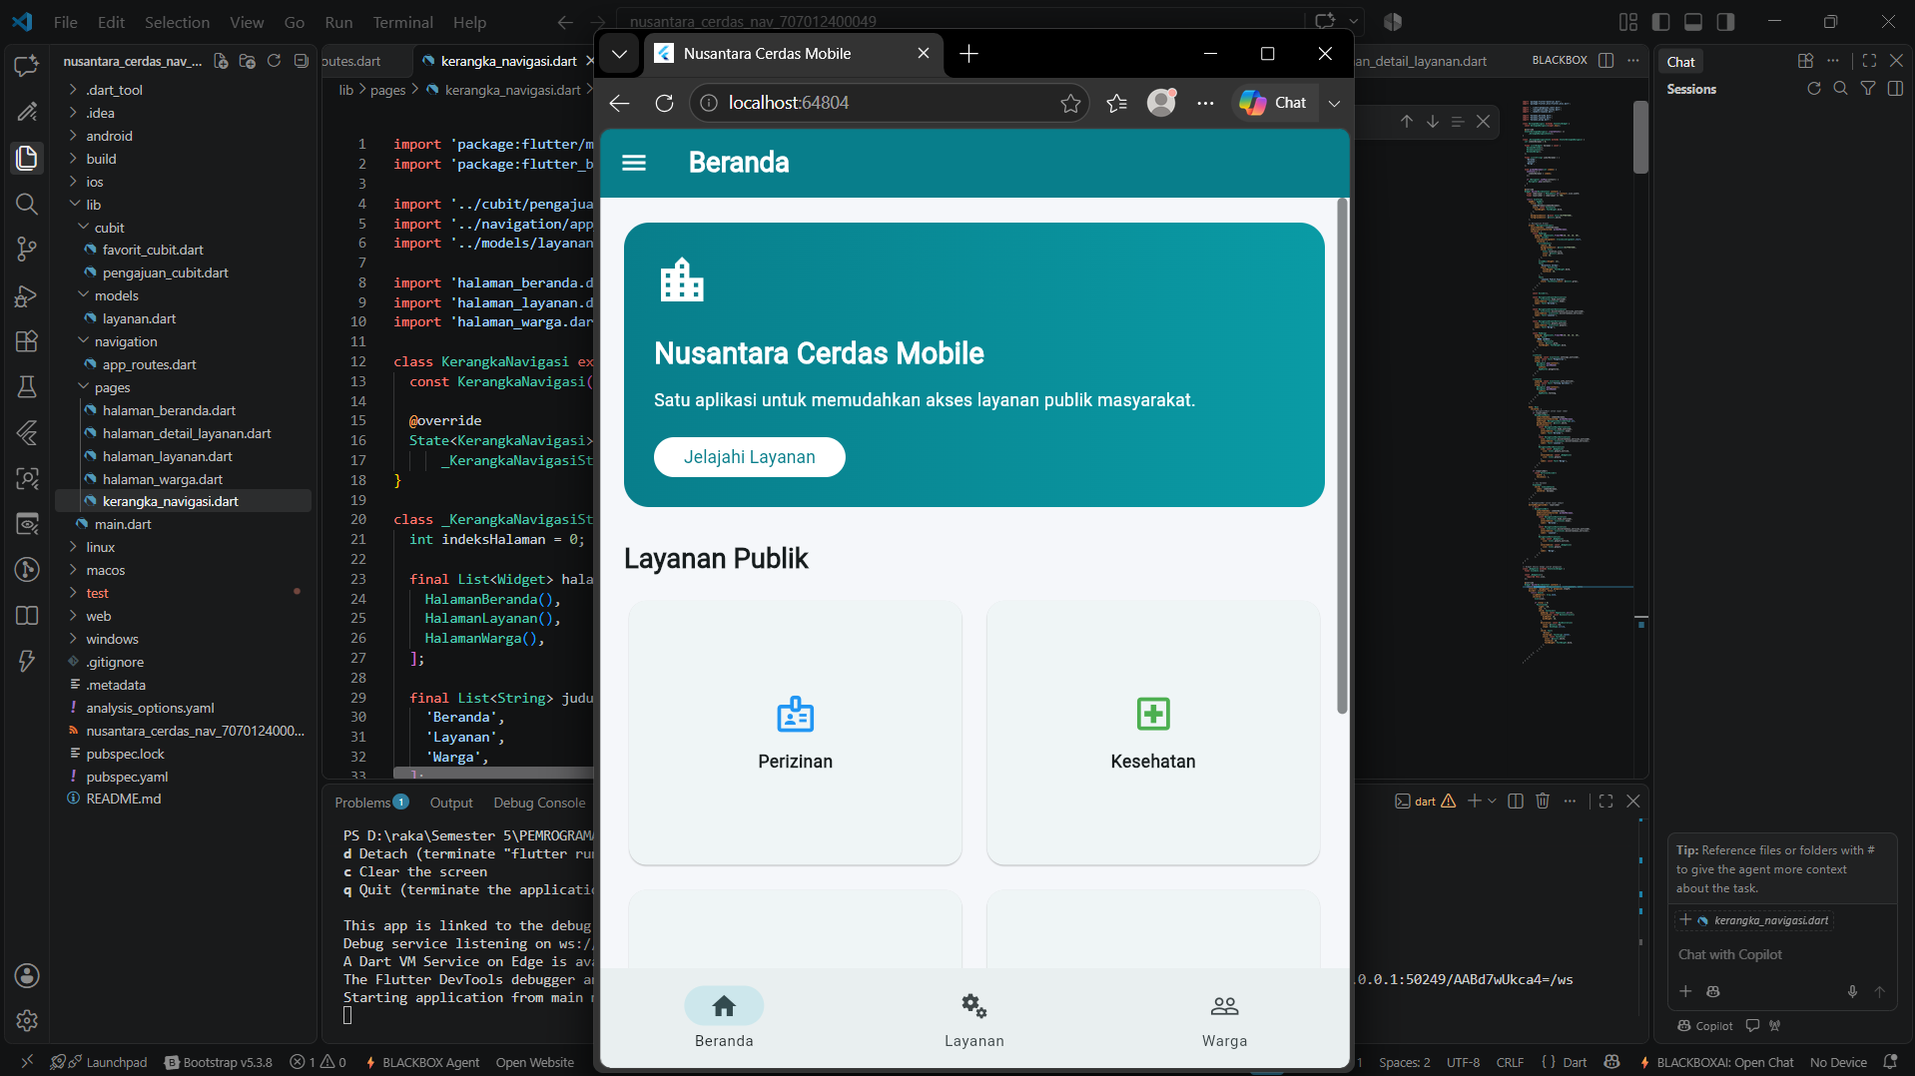
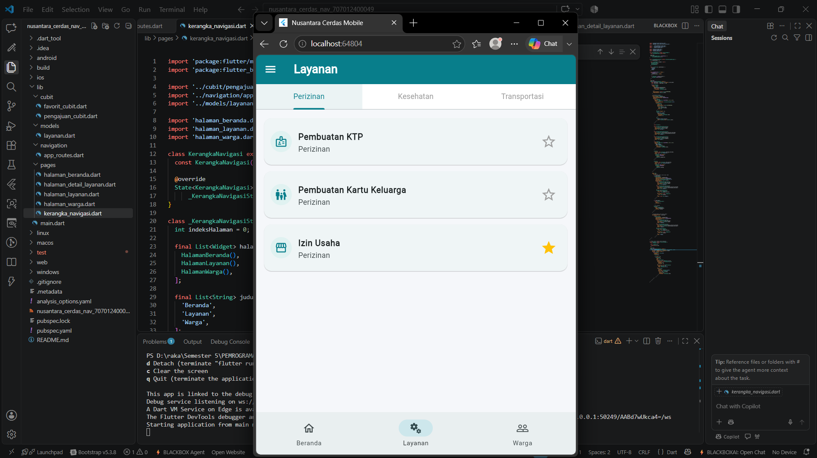
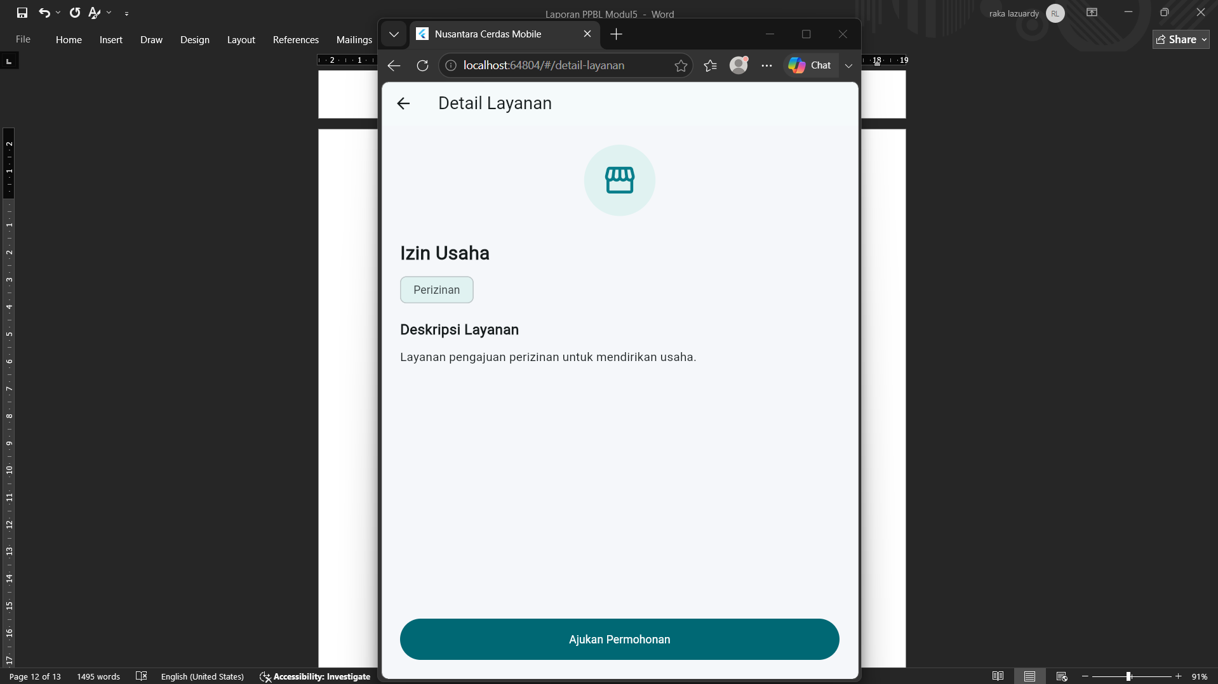
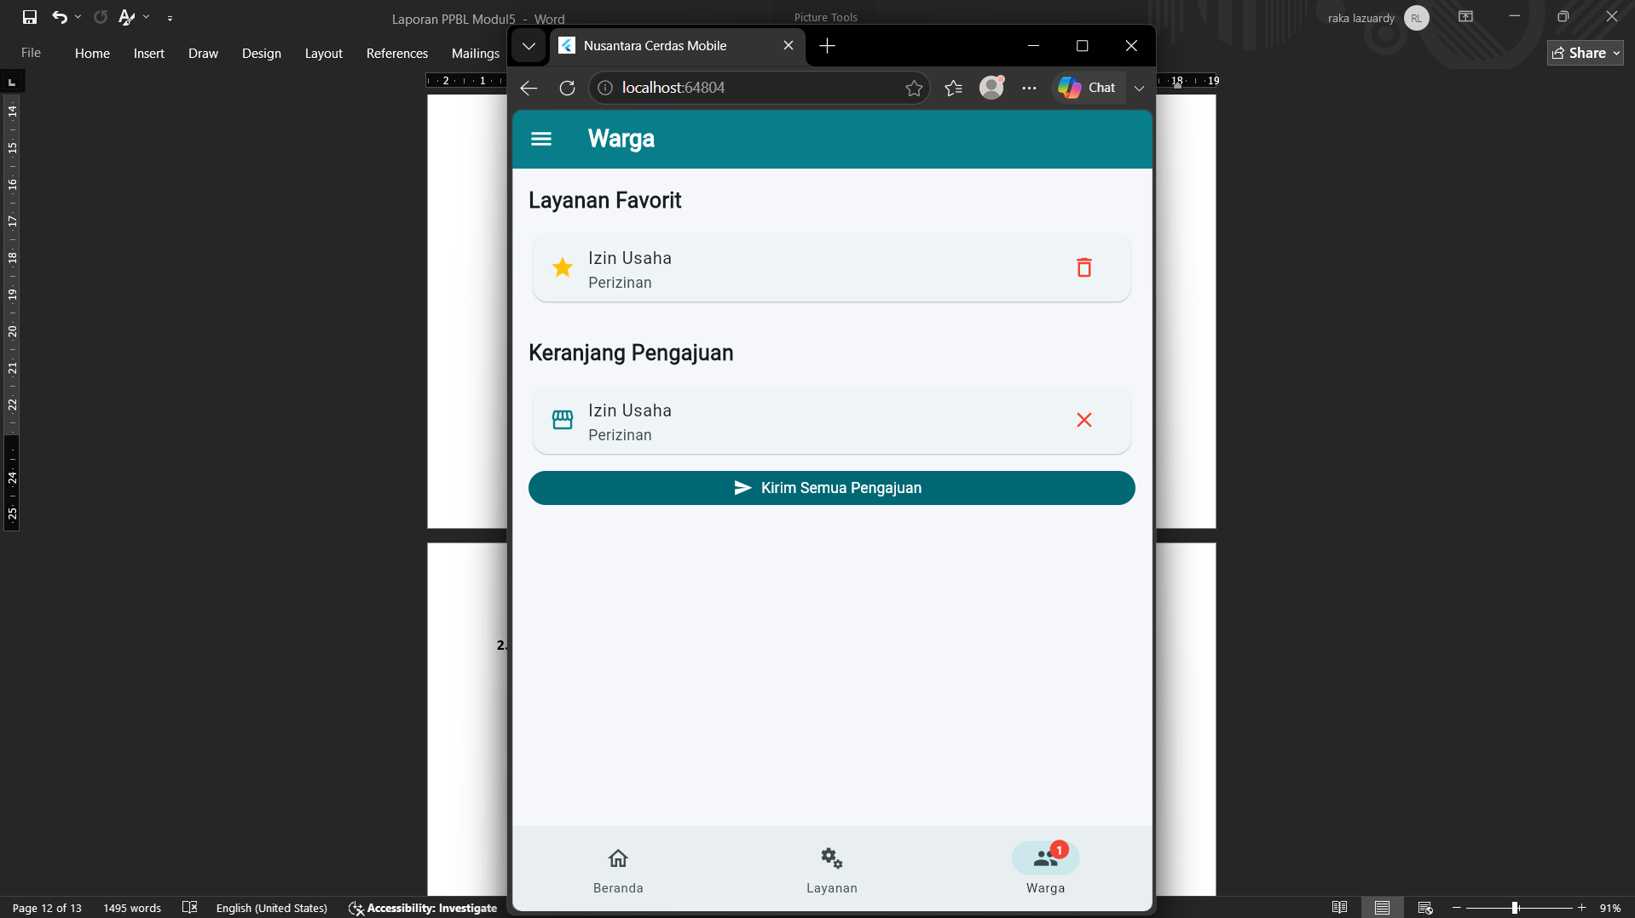
5. Analisis dan Pembahasan
5.1. Analisis Penggunaan StatelessWidget dan StatefulWidget
Dalam pengembangan aplikasi Nusantara Cerdas Mobile, StatelessWidget dan StatefulWidget digunakan sesuai dengan kebutuhan masing-masing komponen.
StatelessWidget digunakan pada bagian tampilan yang tidak memerlukan perubahan state internal secara langsung, seperti komponen informasi pada halaman beranda. Penggunaan widget ini membuat struktur kode lebih sederhana karena tampilan hanya bergantung pada data atau parameter yang diterima.
Sementara itu, StatefulWidget digunakan pada bagian yang membutuhkan perubahan state lokal, seperti halaman detail layanan dan kerangka navigasi. Contohnya adalah perubahan kondisi tombol pengajuan dari kondisi normal menjadi loading. Perubahan tersebut membutuhkan mekanisme setState() agar antarmuka dapat diperbarui.
Selain kedua widget tersebut, perubahan data yang digunakan bersama oleh beberapa halaman dikelola menggunakan Cubit. Dengan demikian, aplikasi dapat memisahkan pengelolaan state lokal dan state yang digunakan secara bersama-sama.
5.2. Analisis Penerapan Cubit
Cubit digunakan sebagai pendekatan utama dalam pengelolaan state aplikasi. Pada praktikum ini terdapat dua Cubit dengan tanggung jawab yang berbeda.
Pertama, FavoritCubit digunakan untuk mengelola daftar layanan favorit. Ketika pengguna menandai atau membatalkan tanda favorit, Cubit akan menghasilkan state baru melalui method emit(). Perubahan tersebut kemudian ditampilkan oleh widget yang menggunakan BlocBuilder.
Kedua, PengajuanCubit digunakan untuk mengelola daftar layanan yang diajukan oleh pengguna. Cubit ini juga menyediakan informasi jumlah pengajuan melalui getter totalPengajuan.
Pemisahan kedua Cubit tersebut membuat pengelolaan data menjadi lebih terstruktur. Selain itu, penggunaan BlocBuilder dan BlocSelector memungkinkan bagian antarmuka yang membutuhkan data tertentu untuk diperbarui ketika terjadi perubahan state, tanpa harus membangun ulang seluruh halaman.
5.3. Kendala dan Penyelesaian
Selama proses pengembangan aplikasi, terdapat beberapa hal yang perlu diperhatikan agar program dapat berjalan dengan baik.
- Pengaturan dependensi Flutter Bloc
Pada tahap awal, aplikasi membutuhkan package flutter_bloc agar dapat menggunakan Cubit, BlocProvider, BlocBuilder, dan BlocSelector. Hal ini diselesaikan dengan menambahkan dependensi melalui perintah flutter pub add flutter_bloc.
- Pengelolaan state antarhalaman
Data favorit dan pengajuan harus dapat diakses dari beberapa halaman. Untuk mengatasi hal tersebut, digunakan MultiBlocProvider pada bagian utama aplikasi sehingga kedua Cubit dapat digunakan oleh seluruh halaman yang berada di dalam lingkup provider.
- Pembaruan tampilan setelah interaksi pengguna
Pada awalnya, perubahan data perlu dipastikan agar dapat langsung terlihat pada halaman yang berkaitan. Penyelesaiannya adalah dengan menggunakan BlocBuilder untuk menampilkan perubahan state dan BlocSelector untuk mengambil bagian state tertentu yang dibutuhkan oleh komponen navigasi.
- Perubahan tampilan ketika proses pengajuan
Proses pengajuan membutuhkan indikator agar pengguna mengetahui bahwa aplikasi sedang memproses permintaan. Hal tersebut diselesaikan dengan menggunakan StatefulWidget dan setState() untuk mengubah kondisi tombol menjadi loading sebelum proses simulasi selesai.
- Pengaturan tipe data state
Dalam penerapan Cubit, tipe data state perlu disesuaikan dengan data yang dikelola. FavoritCubit menggunakan Set<String>, sedangkan PengajuanCubit menggunakan List<Layanan>. Penggunaan tipe data yang sesuai membantu menghindari ketidaksesuaian tipe ketika state diakses oleh widget.
5.4. Keterkaitan dengan Pilar Smart City
Aplikasi Nusantara Cerdas Mobile memiliki keterkaitan dengan pilar Smart City, khususnya Smart Governance. Pilar ini berkaitan dengan pemanfaatan teknologi informasi untuk meningkatkan kualitas pelayanan publik, kemudahan akses informasi, serta efektivitas proses administrasi pemerintahan.
Melalui aplikasi ini, masyarakat dapat melihat berbagai kategori layanan publik secara digital, menandai layanan yang sering digunakan, serta melakukan simulasi pengajuan layanan. Fitur tersebut menggambarkan bagaimana teknologi dapat dimanfaatkan untuk mempermudah interaksi antara masyarakat dan penyedia layanan publik.
Penerapan manajemen state menggunakan Cubit juga mendukung pengembangan aplikasi yang lebih responsif dan terstruktur. Dengan adanya pembaruan data secara dinamis, informasi mengenai layanan favorit dan jumlah pengajuan dapat ditampilkan secara lebih cepat sesuai interaksi pengguna.
Meskipun aplikasi ini masih berupa simulasi dan belum terhubung dengan sistem pemerintahan atau basis data server, konsep yang diterapkan dapat menjadi dasar pengembangan sistem pelayanan publik digital yang lebih terintegrasi.
6. Kesimpulan
Berdasarkan praktikum yang telah dilaksanakan, dapat disimpulkan bahwa pengembangan aplikasi Nusantara Cerdas Mobile memberikan pemahaman mengenai penerapan manajemen state pada Flutter menggunakan Cubit. Melalui praktikum ini, saya berhasil memahami perbedaan penggunaan StatelessWidget dan StatefulWidget serta penerapannya sesuai kebutuhan masing-masing komponen aplikasi.
Saya juga berhasil menerapkan dua Cubit, yaitu FavoritCubit untuk mengelola layanan favorit dan PengajuanCubit untuk mengelola data pengajuan layanan. Penggunaan MultiBlocProvider, BlocBuilder, dan BlocSelector membantu proses pengelolaan serta pembaruan tampilan berdasarkan perubahan state secara lebih terstruktur.
Selain memperoleh pemahaman teknis mengenai Flutter dan manajemen state, praktikum ini juga memberikan gambaran mengenai penerapan teknologi informasi dalam mendukung pelayanan publik melalui konsep Smart Governance. Dengan demikian, tujuan praktikum untuk memahami dan mengimplementasikan manajemen state dalam pengembangan aplikasi mobile dapat tercapai melalui pembuatan aplikasi Nusantara Cerdas Mobile.

7. Lampiran berisi Link Repositori GitHub
https://github.com/rakalazuardy/Modul5PPBL

